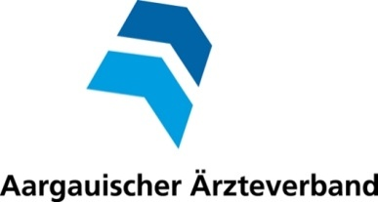
Bitte pro Teilnehmer/in vollständig ausfüllen; Danke!

Weiterbildungskurse für Medizinische Praxisassistenten/innen 2017

Anmeldetalon

Anmeldung für folgende Kurse:
Bildgebende Diagnostik Labordiagnostik ATMB
Donnerstag, 31. August 2017 Donnerstag, 19. Oktober 2017 Kurs 1
Donnerstag, 07. September 2017 Donnerstag, 26. Oktober 2017 Mittwoch, 25. Oktober 2017 und
Donnerstag, 14. September 2017 Mittwoch, 1. November 2017
oder
Kurs 2
Donnerstag, 9. u. 16. November 2017

Name Vorname

Privat

Adresse

PLZ / Ort

Telefon Natel

E-Mail Adresse Geburtsdatum

Geschäft

Name / Adresse

PLZ / Ort

Telefon Fax

E-Mail-Adresse

Bemerkungen

Rechnungsstellung an: Geschäft Privat

Datum: Unterschrift:

______________________

